课程编号 1800450057
得分 | 教师签名 | 批改日期
深 圳 大 学 实 验 报 告

课程名称： 大学物理实验（二）
实验名称： 干涉法测热膨胀
学 院： 机电与控制工程学院
指导教师： 翁晓羽
实验时间： 2021 年 11 月 12 日
提交时间： 2021-11-29

- 实验目的
1.了解迈克尔逊干涉仪的基本原理。
2.采用干涉法测量试件的线性热膨胀系数。

二、实验原理
1.平均线性热膨胀系数
线性热膨胀系数 ：固体物质的温度每改变1℃时，单位长度的伸长量。在实际的测量当中，通常测得的是固体材料在室温T1下的长度L1及其在温度T1至T2 之间的伸长量∆L21就可以得到热膨胀系数，这样得到的线性热膨胀系数是平均线性热膨胀系数 ：
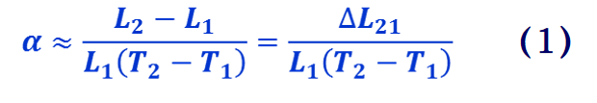
- 迈克尔逊干涉仪原理

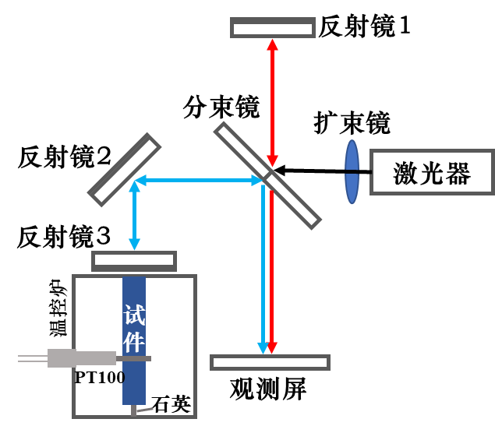

（图1：迈克尔逊干涉仪）
分束镜将入射光分成两束，一束反射至反射镜M1，另一束透射至反射镜M2，在观测者看来，等效于在前方有两个光源S1和S2。
S1和S2是相干光源，在屏形成干涉条纹。动镜（反射镜3）的位移量∆L与干涉条纹变化的级数N成正比，即：
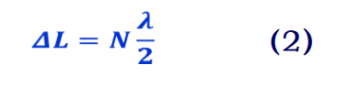
将式（2）带入式（1）得：

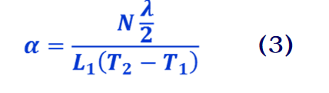
- 实验仪器
迈克尔逊干涉仪
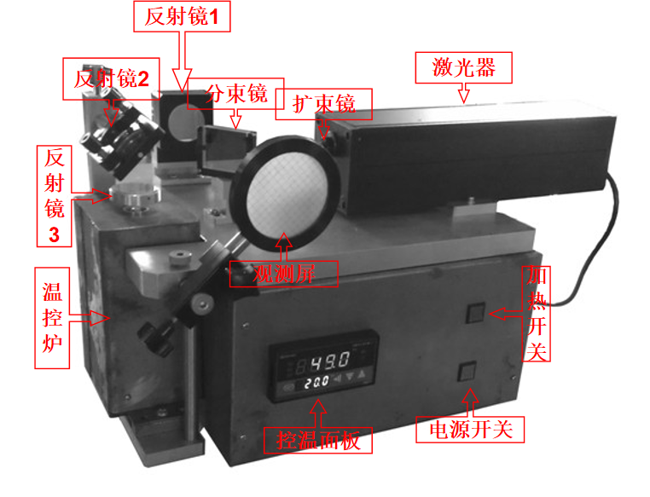
四、实验内容
1光路调节
调节反射镜1、反射镜2，使从分束镜过来的入射光斑和从反射镜3反射的光斑重合；
将扩束镜放置在激光器出口（图4），仔细调节，毛玻璃屏上将出现干涉条纹（图5），通过微调反射镜1将干涉环调节到毛玻璃屏中便于观察的位置。
2实验方法
实验方法二选一
实验方法1：记录初始温度T1，每升高5℃干涉条纹变化数N，直至升高到60 ℃；从而根据测得的数据计算试件的线胀系数。
实验方法2：记录初始温度T1，之后干涉环变化数N每达到50，记录当时的温度T2, T3, T4, …… T8，从而根据测得的数据，计算试件的线胀系数。

五、数据记录

温度℃  （T₁= 24.1 ℃） | T₂ | T₃ | T₄ | T₅ | T₆ | T₇ | T₈
温度℃  （T₁= 24.1 ℃） | 29.1 | 34.1 | 39．1 | 44.1 | 49.1 | 54.1 | 59.1
干涉环变化数N | 54 | 50 | 49 | 42 | 50 | 42 | 43
试件伸长量（nm） | 17085.6 | 15820 | 155036 | 13288 | 15820 | 13288 | 13605
线胀系数  α（×10⁻⁶/℃） | 22.7 | 21.09 | 20.67 | 17.71 | 18.14 | 17.71 | 18.14

六、数据处理
1.计算不同温度区间的线膨胀系数
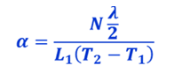
T=29.1℃, α₁=54×632.8nm÷2÷150mm÷5℃=22.7×10-6/℃
T=34.1℃, α₂=50×632.8nm÷2÷150mm÷5℃=21.09×10-6/℃
T=39.1℃, α₃=49×632.8nm÷2÷150mm÷5℃=20.67×10-6/℃
T=44.1℃, α₄=42×632.8nm÷2÷150mm÷5℃=17.71×10-6/℃
T=49.1℃, α₅=43×632.8nm÷2÷150mm÷5℃=18.14×10-6/℃
T=54.1℃, α₆=42×632.8nm÷2÷150mm÷5℃=17.71×10-6/℃
T=59.1℃, α₇=43×632.8nm÷2÷150mm÷5℃=18.14×10-6/℃

2. 以温度为横坐标，线性热膨胀系数为纵坐标画折线图，观察线性热膨胀系数随温度升高的变化趋势。
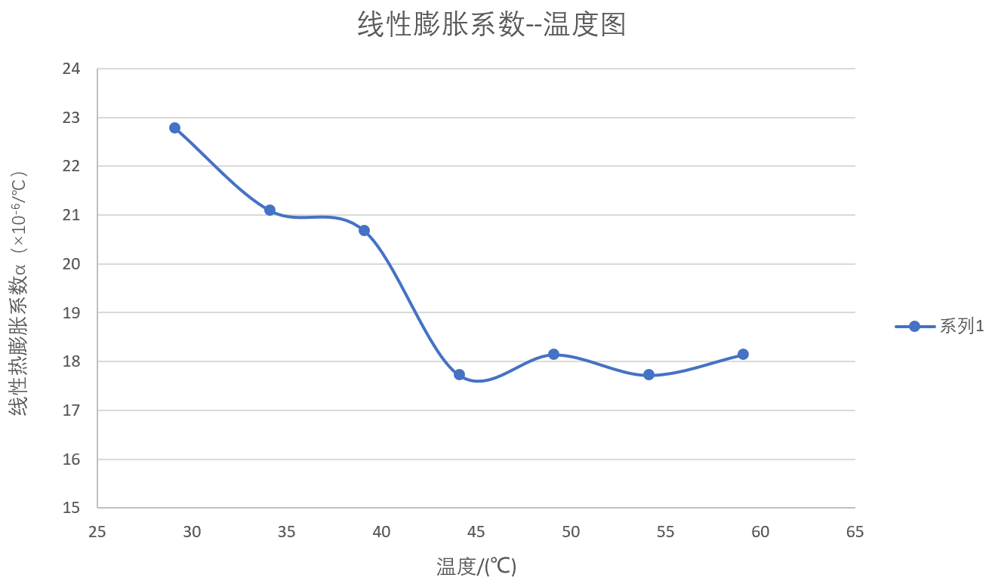

- 求相对误差
α=α1+α2 +α3 +α4 +α5 +α6 +α7
=(22.7+21.09+20.67+17.718+18.14+17.71+18.14)/7
=19.46×10⁻⁶/℃
相对误差φ=|19.46×10-6/℃-20.8×10-6/℃|/20.8×10-6/℃=6.44%

七、结果陈述

通过本次实验测得线性膨胀系数为19.46×10-6/℃，绘制出温度与线性膨胀系数关系图，发现线性膨胀系数先随温度升高后降低，相对误差为6.44%.

八、实验总结与思考题

通过本次实验，运用干涉法测定热膨胀系数，使用了麦克尔逊干涉仪，测定了铜的热膨胀系数，绘制了温度与线性膨胀系数关系图。

思考题：
1、实验过程中，接收屏上干涉条纹的中心位置不断在改变，请分析原因并找出处理方法。

两个反射镜面不完全平行,而导致有等厚干涉现象所引起的偏移，调节两个反射镜面使其平行。

2、根据实验结果，不同温度下样品的热膨胀系数是否相同？试分析原因。
不同，因为里面含有的微量元素分布不同。

指导教师批阅意见：

成绩评定：
预习  （20分） | 操作及记录  （40分） | 数据处理  (20分) | 结果陈述  (10分) | 思考题  (10分) | 报告整体  印 象 | 总分

